**< [Ajuste] EMS 0007–Consulta de Encalhe da Cota>**

Histórico de Revisão

|  |  |  |  |  |
| --- | --- | --- | --- | --- |
| **Data** | **Versão** | **Descrição** | **Autor(es) da Revisão** | **Área** |
| 28/12/2011 | 1.0 | Especificação Funcional | Eduardo Castro | TI-DGB |
| 12/03/2012 | 1.1 | Alteração de regras | Francivaldo. | TI-DGB |
| 14/03/2012 | 1.2 | Alteração de regras e prototipo | Francivaldo. | TI-DGB |
| 20/03/2012 | 1.3 | Alteração de regras e prototipo | Francivaldo. | TI-DGB |
| 21/03/2012 | 1.4 | Alteração de regras. | Francivaldo. | TI-DGB |
| 03/04/2012 | 1.5 | complementação de regras. | Francivaldo. | TI-DGB |

INFORMAÇÕES DA EMS*

|  |  |
| --- | --- |
| **No. do Backlog:** | **Fornecedor:TI-DGB** |
| **Executor:** |
| **Analista Abril:**Eduardo Castro | **Área:**Treelog |

ESCOPO[1]*

|  |
| --- |
| Descrição e Objetivo da Manutenção: Nesta consulta deverá ser visualizado o encalhe da Cota especifica em data especifica. |
|  |

ESPECIFICAÇÃO FUNCIONAL[2]*

## Regras de Negócio envolvidas na Manutenção

O usuário deve escolher uma data ou uma cota específica, podendo ou não escolher o fornecedor.

Tela é somente para consulta, deverá exibir as informações das edições a serem recolhidas na data, agrupadas por produto.

A quantidade de Encalhe só deverá conter informações caso na data escolhida tenha ocorrido o encalhe, caso contrario será exibido em branco.

Sua ordenação inicial será por Produto.

Funcionalidade contida na EMS 0091 – Consulta de Edições na Chamada de Encalhe.

A funcionalidade deve prever a visualização de detalhes (observações) inclusa pelo conferente na Conferência de Encalhe Cota (EMS 0005), em um determinado produto. E na impressão desta pesquisa, deve constar em seu rodapé as informações com: Código, Produto, Edição e Observação.

Essa funcionalidade poderá ser utilizada para reimpressão do Slip que é gerado na conferência do Encalhe (EMS – 0005). O usuário deverá selecionar um período fixo e a cota desejada. Após seleção, a funcionalidade habilitará o botão de “Reimpressão Slip” que sua utilização só será possível caso a cota selecionada já tiver seu encalhe processado de acordo com o período selecionado.

É necessário criar esse botão de “Reimpressão Slip” na funcionalidade Consulta do Encalhe.

|  |
| --- |
| Benefício esperado com a Manutenção: |

## Parâmetros Recebidos;

## Tabelas;

|  |  |  |  |  |  |
| --- | --- | --- | --- | --- | --- |
| **TABELAS** | **SUFIXO** | **CREATE** | **READ** | **UPDATE** | **DELETE** |
|  |  |  |  |  |  |
|  |  |  |  |  |  |
|  |  |  |  |  |  |

## Acesso as Tabelas;

|  |  |  |  |
| --- | --- | --- | --- |
|  | TABELA | **Chave de Acesso** | **Localizado na Tabela** |
|  |  |  |  |

## Formatação das Telas;

|  |  |  |  |
| --- | --- | --- | --- |
| **COLUNA** | **LABEL** | TABELA | **OBJETO** |
|  |  |  |  |

## Formatação dos Relatórios;

|  |  |  |  |
| --- | --- | --- | --- |
| **COLUNA** | **LABEL** | TABELA | **OBJETO** |
|  |  |  |  |

## Manutenção das Tabelas;

## Inclusão Tabela

|  |  |  |
| --- | --- | --- |
| **COLUNA** | **Conteúdo** | Origem |
|  |  |  |

## Alteração Tabela

|  |  |  |
| --- | --- | --- |
| **COLUNA** | **Conteúdo** | Origem |
|  |  |  |

## Descrição do processo;

## Telas envolvidas na Manutenção:

Filtro:

* Período: período do encalhe. (ao selecionar um período maior que um dia, a funcionalidade deve consolidar o encalhe conferido no intervalo informado. Caso tenha produto e edição processados em mais de um dia de recolhimento, a funcionalidade deve mantê-los separados, já que o dia de recolhimento é diferente).
* Fornecedor: Será escolhida a opção do combo. Deverá conter o nome dos fornecedores conforme cadastro ou a opção TODOS.
* Cota: código da cota.
* Nome: Nome da cota.

Os Campos abaixo serão retornados pela ação de pesquisa. São todos “Não editáveis”.

* Código: código do produto.
* Produto: nome do produto.
* Edição: edição do produto.
* Preço Capa R$: preço de capa do produto.
* Preço com Desc. R$: Preço de capa do produto com desconto.
* Reparte: quantidade de reparte previsto do produto.
* Encalhe: quantidade de encalhe do produto. Retorna conforme regra descrita acima.
* Fornecedor: fornecedor do produto.
* Valor R$: Preço Capa R$ x Encalhe.
* Valor c/ desconto R$; Preço com Desc. R$ X Encalhe
* Recolhimento: numero de dias após a emissão da CE + 1, conforme exemplo:

No dia da CE será considerado 1º dia.

1 dia após a CE será considerado 2º dia.

2 dias após a CE será considerado 3º dia.

3 dias após a CE será considerado 4º dia.

4 dias após a CE será considerado 5º dia.

* Detalhes: ação de abertura de uma pop-up com detalhes inseridos na conferência de encalhe de determinado produto.

Este detalhe só deve estar disponível para os produtos que tiveram detalhes inseridos na conferência de encalhe.

Informações contidas na janela:

* + Data da Operação: data do encalhe consultada.
  + Código: código do produto.
  + Produto: nome do produto.
  + Edição: edição do produto.

Grid com:

* + Cota: número da cota.
  + Jornaleiro: nome do jornaleiro.
  + Observação: observação inclusa conferência de encalhe.

Esta alteração também é válida para a EMS 0007 – Consulta Encalhe Cota (que compartilha a tela com esta).

Botões:

* Pesquisar: Executa a ação da pesquisa baseada nos filtros escolhidos. Deverá retornar as informações nos campos acima.
* Arquivo / Imprimir: Ações padrões de Geração de Arquivo (formato Excel) e Impressão.
* Reimpressão do Slip: Possibilita a geração e impressão do Slip processado na conferência do Encalhe.
* Fechar: Fecha pop-up de consulta.

**“Consulta de Encalhe Cota”**

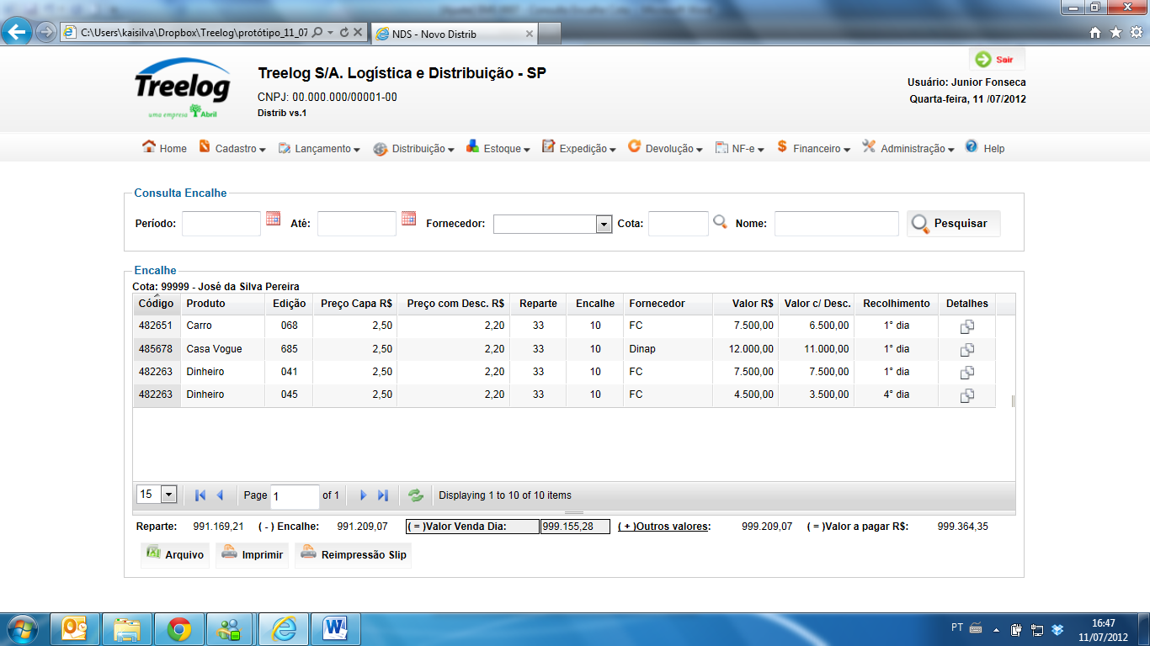

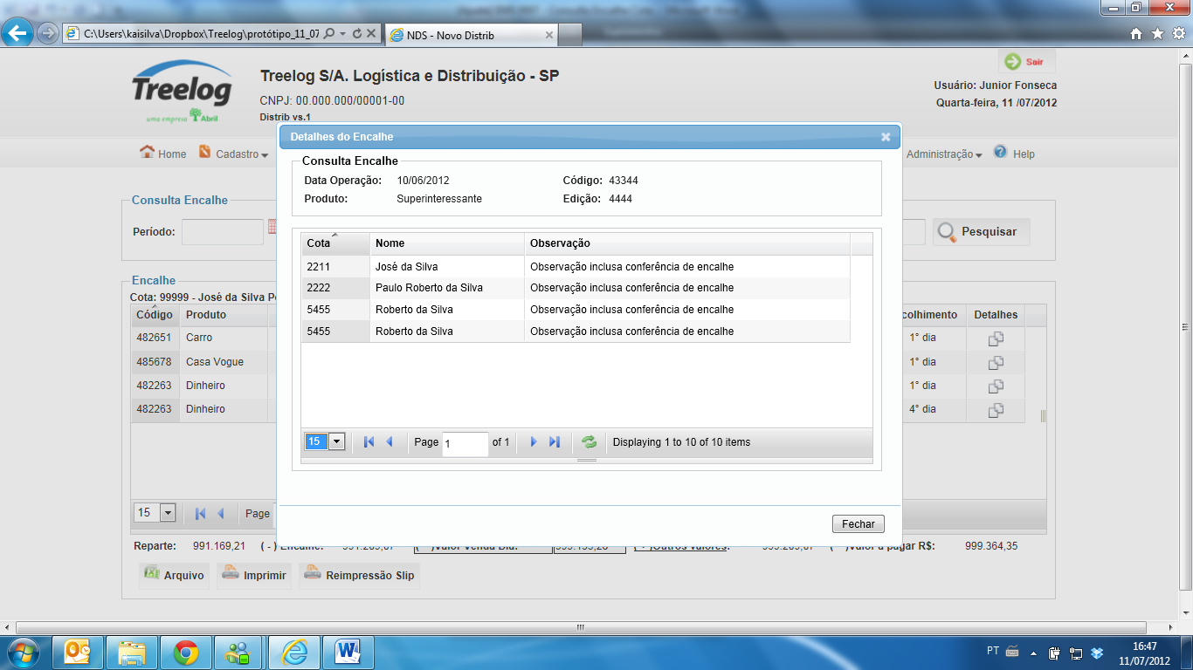

## Relatórios envolvidos na Manutenção

NA

## Interface dos Dispositivos envolvidos na Manutenção

NA

## Integrações entre sistemas/módulos envolvidas na Manutenção

NA

PONTOS DE ATENÇÃO[3]*

## Riscos, restrições e dependências envolvidos na manutenção

NA

ESPECIFICAÇÃO TÉCNICA[4]**

## Lista de objetos manipulados/alterados/criados

Esta seção destaca os objetos do sistema/módulo envolvidos nesta Manutenção.

## Estrutura de Dados

## Objetos de Banco de Dados

## Fontes

## Documentação

ESTIMATIVA PREVISTA[5]**

## Estimativa de para implantação:

|  |  |  |
| --- | --- | --- |
| **ATIVIDADES DE IMPLEMENTAÇÃO** | **HORAS ESTIMADAS (h)** | |
| <Preencher com o nome da atividade executada pela Consultoria > | <Preencher com a qtde de horas> | |
| <Preencher com o nome da atividade executada pela Consultoria > | <Preencher com a qtde de horas> | |
| <Preencher com o nome da atividade executada pela Consultoria > | <Preencher com a qtde de horas> | |
|  |  | |
| **TOTAL HORAS** | <Preencher com qtde TOTAL de horas> | |
| **Data Início/Fim da Implementação da EMS** | <dd/mm/aaaa> | <dd/mm/aaaa> |
| **ATIVIDADES DE HOMOLOGAÇÃO/TESTES** | **HORAS ESTIMADAS (h)** | |
| <Preencher com o nome da atividade executada pela Consultoria> | <Preencher com a qtde de horas> | |
| <Preencher com o nome da atividade executada pela Abril> | <Preencher com a qtde de horas> | |
| **Data Início/Fim da Homologação da EMS** | <dd/mm/aaaa> | <dd/mm/aaaa> |
| **ATIVIDADES IMPLANTAÇÃO** | **HORAS ESTIMADAS (h)** | |
| <Preencher com o nome da atividade> | <Preencher com a qtde de horas> | |
| <Preencher com o nome da atividade> | <Preencher com a qtde de horas> | |
| **Data de Implantação em Produção** | <dd/mm/aaaa> | <dd/mm/aaaa> |

## Aprovações:

|  |  |  |  |
| --- | --- | --- | --- |
| **Nome** | **Área** | **Assinatura** | **Data** |
| <Nome do aprovador> | <Nome da área do aprovador> | <Assinatura do aprovador> | <dd/mm/aaaa> |
| <Nome do aprovador> | <Nome da área do aprovador> | <Assinatura do aprovador> | <dd/mm/aaaa> |
| <Nome do aprovador> | <Nome da área do aprovador> | <Assinatura do aprovador> | <dd/mm/aaaa> |
|  |  |  |  |

PLANO DE IMPLANTAÇÃO EM HOMOLOGAÇÃO/PRODUÇÃO[6]**

## Roteiro de implantação em homologação

|  |  |  |  |  |  |
| --- | --- | --- | --- | --- | --- |
| **Seq.** | **Grupo Solucionador** | **Descrição da atividade** | **Versão** | **Caminho Versionador** | **Status\*** |
| *<1>* |  |  |  |  |  |
| *<2>* |  |  |  |  |  |
| *<3>* |  |  |  |  |  |
| *<4>* |  |  |  |  |  |
| *<n>* |  |  |  |  |  |

* Preenchido pela Gerência de Liberação

## Roteiro de implantação em produção

|  |  |  |  |  |  |  |
| --- | --- | --- | --- | --- | --- | --- |
| **Seq.** | **Grupo Solucionador** | **Descrição da atividade** | **Data/Hora Programada p/ Execução** | **Versão** | **Caminho Versionador** | **Status\*** |
| *<1>* |  |  |  |  |  |  |
| *<2>* |  |  |  |  |  |  |
| *<3>* |  |  |  |  |  |  |
| *<4>* |  |  |  |  |  |  |
| *<n>* |  |  |  |  |  |  |

* Preenchido pela Gerência de Liberação

PLANO DE VOLTA

## Roteiro para aplicação do plano de volta

|  |  |  |
| --- | --- | --- |
| **Seq.** | **Grupo Solucionador** | **Descrição da atividade de volta** |
| *<1>* |  |  |
| *<2>* |  |  |
| *<3>* |  |  |
| *<4>* |  |  |
| *<n>* |  |  |

* A seqüência de atividades descritas no plano de volta deverão estar sincronizadas (mesmo ID) com o Roteiro de Implantação

PLANO DE COMUNICAÇÃO

|  |  |  |  |
| --- | --- | --- | --- |
| **Seq. Escalonamento** | **Nome Contato** | **Telefone** | **Área / Responsabilidade** |
| *1.* |  |  |  |
| *1.1 (opcional)* |  |  |  |
| *1.2 (opcional)* |  |  |  |
| *1.3 (opcional)* |  |  |  |
| *2.* |  |  |  |
| *2.1 (opcional)* |  |  |  |
| *2.2 (opcional)* |  |  |  |
| *2.3 (opcional)* |  |  |  |
| *3.* |  |  |  |
| *3.1 (opcional)* |  |  |  |
| *3.2 (opcional)* |  |  |  |
| *3.3 (opcional)* |  |  |  |

1. * Preenchido pela Abril
2. * Preenchido pela Abril
3. * Preenchido pela Abril
4. ** Preenchido pela Consultoria
5. ** Preenchido pela Consultoria
6. ** Preenchido pela Consultoria